二元一次方程组解法（提高）知识讲解
【学习目标】
1. 掌握加减消元法解二元一次方程组的方法；
2. 能熟练、正确、灵活掌握代入法和加减法解二元一次方程组；
3．会对一些特殊的方程组进行特殊的求解．
【要点梳理】
要点一、加减消元法解二元一次方程组
两个二元一次方程中同一未知数的系数相反或相等时，将两个方程的两边分别相加或相减，就能消去这个未知数，得到一个一元一次方程，这种方法叫做加减消元法，简称加减法．
要点诠释：用加减消元法解二元一次方程组的一般步骤：
(1)方程组的两个方程中，如果同一个未知数的系数既不互为相反数，又不相等，那么就用适当的数乘方程的两边，使同一个未知数的系数互为相反数或相等；
(2)把两个方程的两边分别相加或相减，消去一个未知数，得到一个一元一次方程；
(3)解这个一元一次方程，求得一个未知数的值；
（4)将这个求得的未知数的值代入原方程组中的任意一个方程中，求出另一个未知数的值，并把求得的两个未知数的值用“大括号”联立起来，就是方程组的解．
要点二、选择适当的方法解二元一次方程组
解二元一次方程组的基本思想（一般思路）是消元，消元的方法有两种：代入消元和加减消元，通过适当练习做到巧妙选择，快速消元．
【典型例题】
类型一、加减法解二元一次方程组
1. 用加减消元法解方程组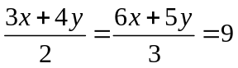
【思路点拨】先将原方程写成方程组的形式后，再求解.
【答案与解析】此式可化为：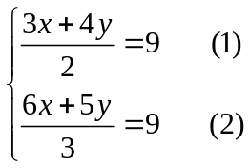
由(1)：3x+4y=18 (1) ； 由(2)：6x+5y=27 (2)
(1)×2：6x+8y=36 (3)
(3)－(2)：3y=9，y=3
代入(1)：3x+12=18，x=2，∴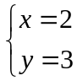
【总结升华】先将每个式子化至最简，即形如ax+by=c的形式再消元.
举一反三：
【变式】方程组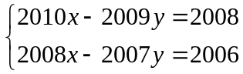的解为： .
【答案】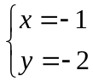
2. 若关于x、y的二元一次方程组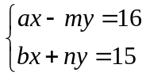的解为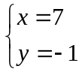，求关于x、y的方程组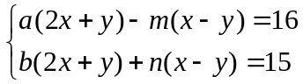的解．
【思路点拨】如果用一般方法来解答此题，很难达到目标，观察发现，两方程的系数相同，只是未知数的呈现方式不同，如果我们把2x+y，x-y看作一个整体，则两个方程同解．
【答案与解析】方程组的解仅仅与未知数的系数有关，与未知数选用什么字母无关，因此把(2x+y)与(x-y)分别看成一个整体当作未知数，可得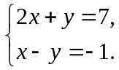 解得：
【总结升华】本例采用了类比的方法，利用了消元的思想，消元的方法有：代入消元法与加减消元法．
举一反三：
【变式】三个同学对问题“若方程组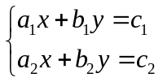的解是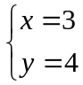，
求方程组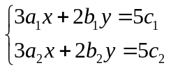的解．”提出各自的想法．甲说：“这个题目好象条件不够，不能求解”；乙说：“它们的系数有一定的规律，可以试试”；丙说：“能不能把第二个方程组的两个方程的两边都除以5，通过换元替代的方法来解决”．参考他们的讨论，你认为这个题目的解应该是： ．
【答案】由方程组的解是，得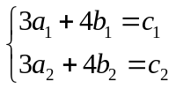，
上式可写成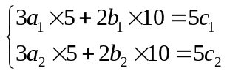，与比较，可得：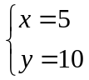．
类型二、用适当方法解二元一次方程组
3. 解方程组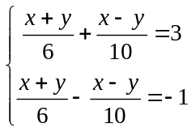
【思路点拨】解决本题有多种方法：加减法或代入法，或整体代入法，整体代入法最简单.
【答案与解析】设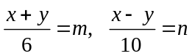，则原方程组可化为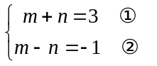
解得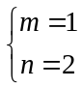，即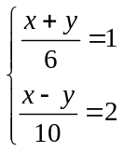 ，所以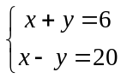，解得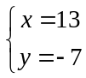，所以原方程组的解为．
【总结升华】解一个方程组的方法一般有多种方法，我们要根据方程组的特点选择最简便的求解方法.
举一反三：
【变式】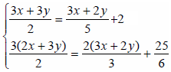
【答案】
解：去分母，整理化简得，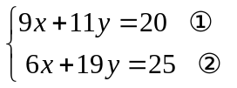，②×3－①×2得，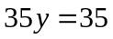，即，
将代入①得，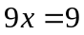，即，所以原方程组的解为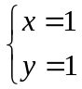.
4. 试求方程组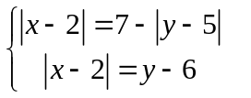的解．
【答案与解析】
解：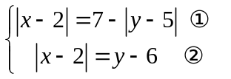，①－②，整理得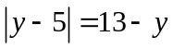 ③
∵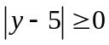，∴13－y≥0，即y≤13，
当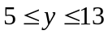时，③可化为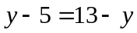，解得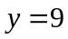；
当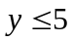时，③可化为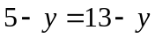，无解.
将代入②，得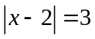，解得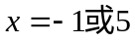.
综上可得，原方程组的解为：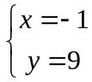或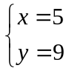.
【总结】解含绝对值的方程组，一般先转化为含绝对值的一元一次方程，再分类讨论求出解.
举一反三：
【变式】若二元一次方程组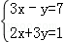和y=kx+9有相同解，求（k+1）²的值．
【答案】
解：方程组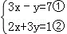，①×3+②得：11x=22，解得：x=2，
将x=2代入①得：6﹣y=7，解得：y=﹣1，
∴方程组的解为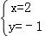，将代入y=kx+9得：k=﹣5，则当k=﹣5时，（k+1）²=16．

